福宝污水厂工艺废水处理系统运营合理化改造方案

1.现场主要流程

生产废水处理工艺流程
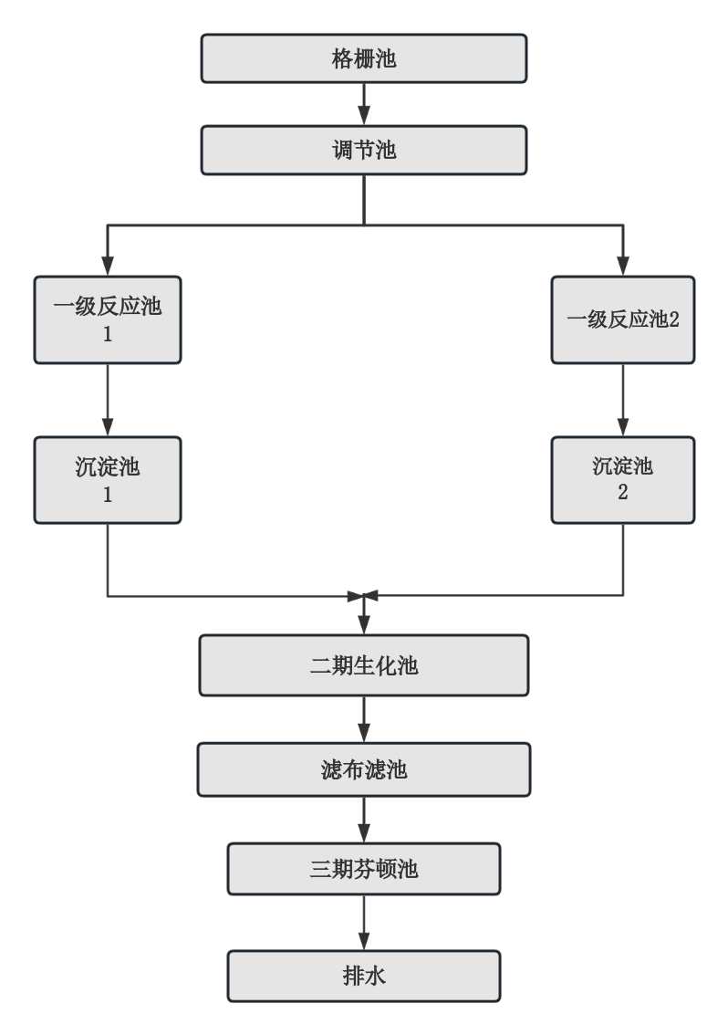

2.主要系统改造方案

2.1格栅池区域
问题描述：格栅池进水管道破裂，漏水存在污水外泄的嫌疑，不符合污水厂运营标准。
问题图片：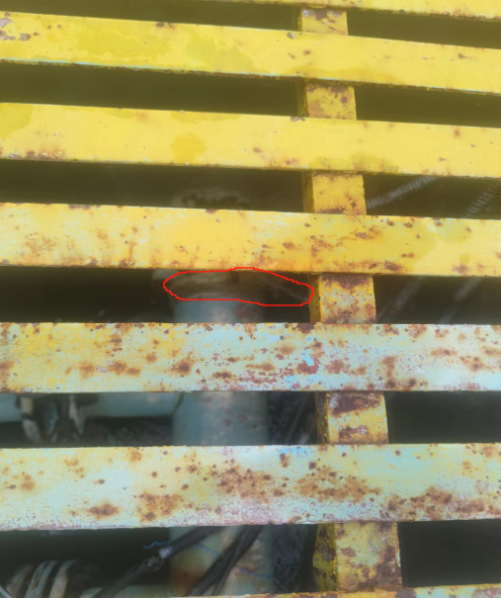
主要设备
序号 | 设备名称 | 型号、规格 | 单位 | 数量 | 备注
1 | 进水管道 | Q235B，DN400厚度8mm | m | 5 | 外部加工后安装。

2.2污泥储存间区域
- 问题描述：现场缺少污泥移动设备，不能满足污水厂日常运行。
主要设备
序号 | 设备名称 | 型号、规格 | 单位 | 数量 | 备注
1 | 污泥移动设备 | 静载3吨以上,配套插板 | 台 | 1

2.3一期加药间区域
- 问题描述：加药间无排气扇，室内空气质量差，不符合加药间安全规范，存在安全隐患，需增加防爆排气扇。
问题图片：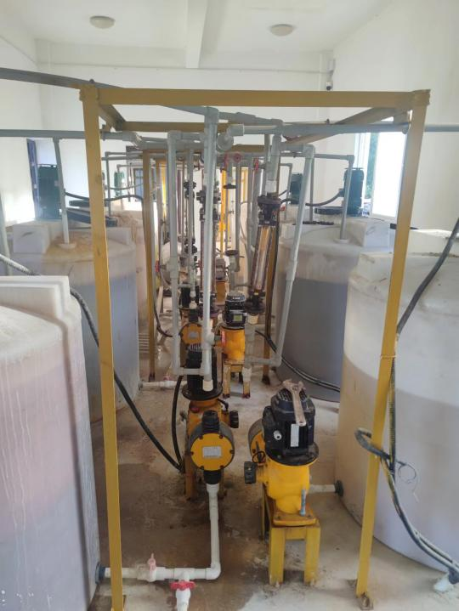

主要设备
序号 | 设备名称 | 型号、规格 | 单位 | 数量 | 备注
1 | 防爆轴流风机 | 电流=5A,P=0.37KW,电压=380V,风量5000 | 台 | 2 | 带安装
- 问题描述：加药间药品贮藏空间不足，不符合污水厂运行规范，无法储备一个月的药剂，需增加药品储存间及危化品专门储存间。
问题图片：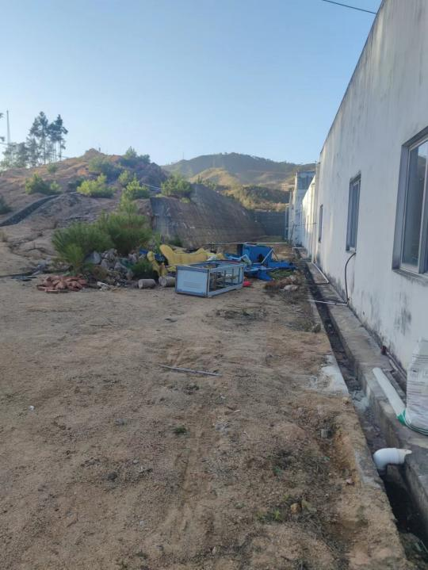
主要设备
序号 | 设备名称 | 型号、规格 | 单位 | 数量 | 备注
1 | 药品储藏间 | 10mx4mx3.5m，彩钢瓦结构，地面水泥垫高30mm。 | 个 | 1
- 问题描述：一级沉淀池刮泥机未修复，污泥无法自然沉降到中心，导致积泥过多现已堆积至出水水位，严重影响处理效果。
问题图片：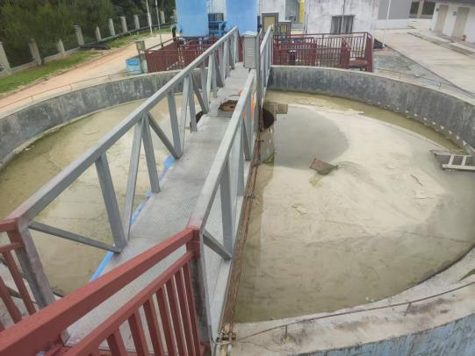
主要设备
序号 | 设备名称 | 型号、规格 | 单位 | 数量 | 备注
1 | 刮泥机维修服务 | 将污泥机恢复至正常运行状态 | 次 | 1

2.4一期仓库区域
- 问题描述：仓库缺少工具柜及维修工具，不符合污水厂运行标准。
问题图片：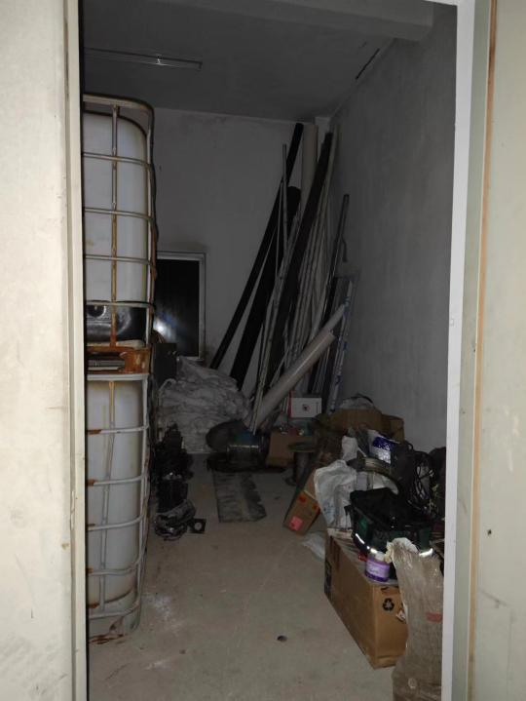
主要设备
序号 | 设备名称 | 型号、规格 | 单位 | 数量 | 备注
1 | 安全工具柜 | 2000*800*450 | 个 | 5

2.5一期危险废物储存区域
- 问题描述：危废间无排气扇，室内空气质量差，不符合危废贮存车间要求及安全规范，存在安全隐患，需增加防爆排气扇。

主要设备
序号 | 设备名称 | 型号、规格 | 单位 | 数量 | 备注
1 | 防爆轴流风机 | 电流=5A,P=0.37KW,电压=380V,风量5000 | 台 | 2 | 带安装
- 问题描述：危废间贮存空间不足，无有效分隔措施，不符合污水厂运行规范，需增加危废间。
主要设备
序号 | 设备名称 | 型号、规格 | 单位 | 数量 | 备注
1 | 危废间 | 5mx4mx4m，水泥结构 | 个 | 1 | 带防腐，防渗

2.6二期生化池区域
- 问题描述：二期生化池至二沉池出水管道流速与位置不合理，影响泥水分离，导致出水水质变差，应尽快调整。
问题图片：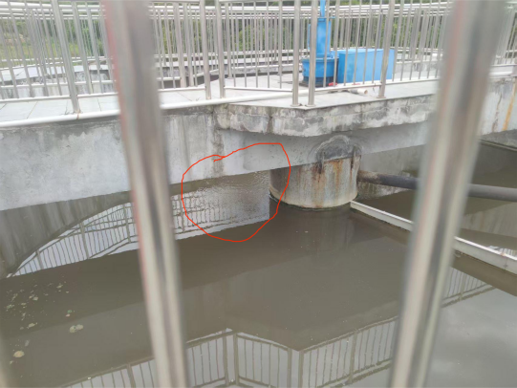
主要设备
序号 | 设备名称 | 型号、规格 | 单位 | 数量 | 备注
1 | 导流管挡板 | 钢材质 | mm | 300 | 防腐
- 问题描述：排水流量不足，无法达到设计要求的1500m3/d，需更换管道。
问题图片：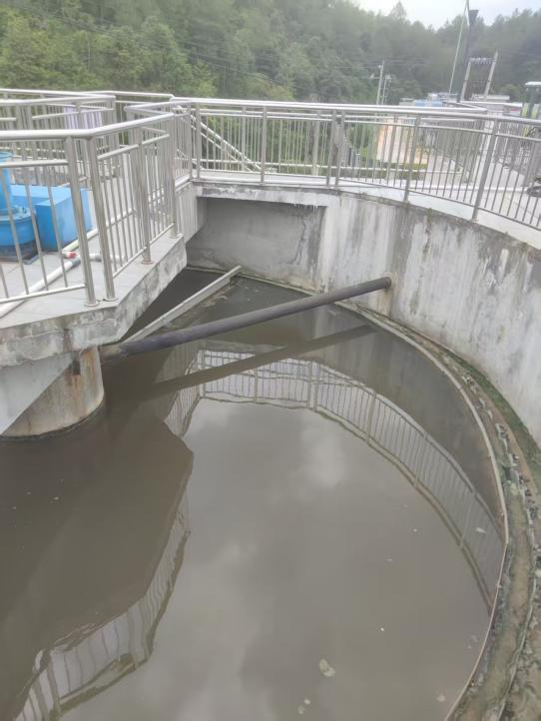
主要设备
序号 | 设备名称 | 型号、规格 | 单位 | 数量 | 备注
1 | 出水管道 | 钢管，DN300 | m | 8 | 防腐
- 问题描述：一级好氧池曝气头部分损坏，影响生化池曝气均匀度，需更换曝气头。
问题图片：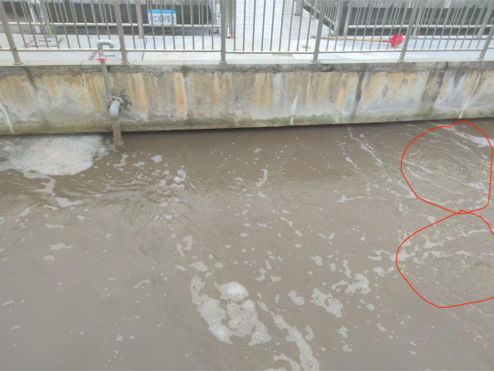
主要设备
序号 | 设备名称 | 型号、规格 | 单位 | 数量 | 备注
1 | 曝气头 | φ65X1000mm,Q=6.5m3/h.m | 个 | 4
- 问题描述：二级好氧池缺少污泥回流泵，影响反硝化效率。
问题图片：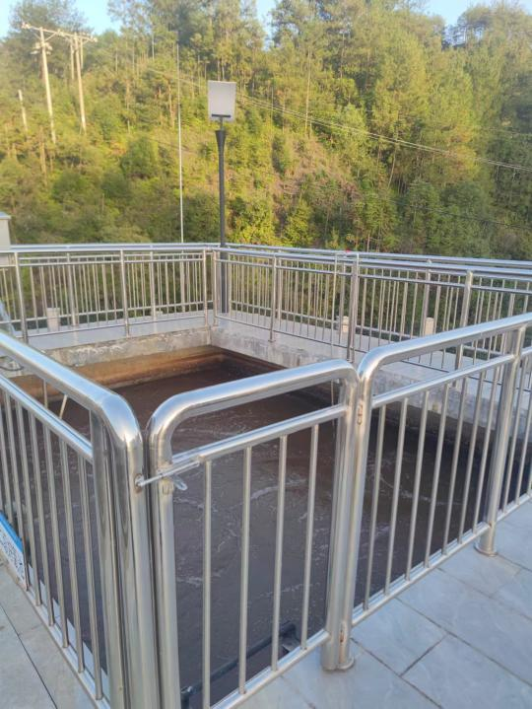
主要设备
序号 | 设备名称 | 型号、规格 | 单位 | 数量 | 备注
1 | 回流泵 | Q=125m3/h，H=0.8m，N=1.5kw。 | 台 | 1
2 | 管道 | UPVC | m | 20 | 带配件
- 问题描述：缺氧池加药管道为临时管道，管道安装不规范，需更改为正式管道。
问题图片：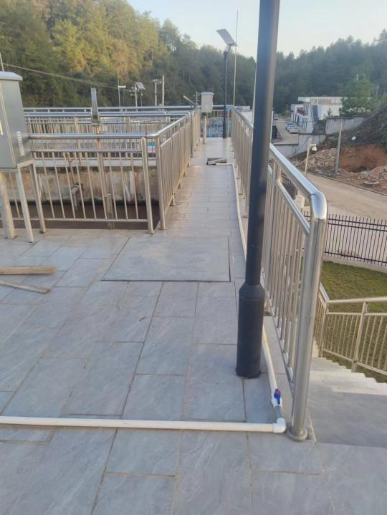
主要设备
序号 | 设备名称 | 型号、规格 | 单位 | 数量 | 备注
1 | 管道 | PVC，DN15 | m | 20 | 穿墙，带配件
- 问题描述：一级好氧池穿墙回流泵损坏，影响污泥回流效率。。
问题图片：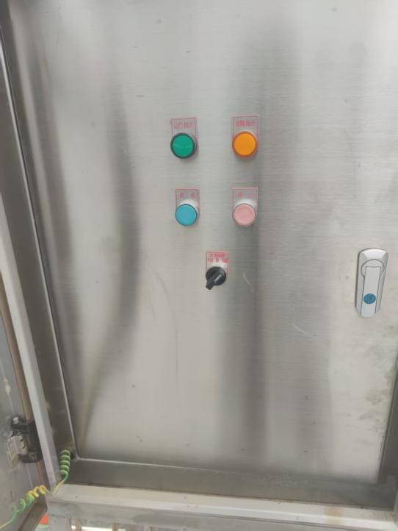
主要设备
序号 | 设备名称 | 型号、规格 | 单位 | 数量 | 备注
1 | 穿墙回流泵检修 | 需停水，将设备挪出检修 | 次 | 1

2.7二期电控区域
- 问题描述：二期电控柜、电缆桥架不合规，存在安全隐患。
问题图片：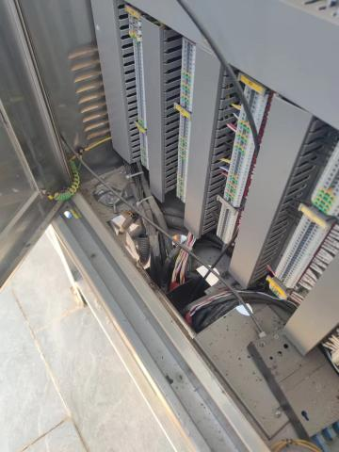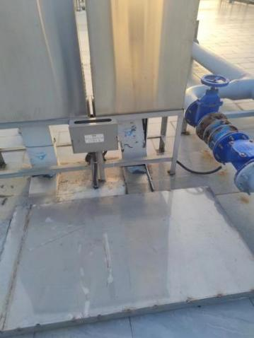
主要设备
序号 | 设备名称 | 型号、规格 | 单位 | 数量 | 备注
1 | 防火泥 | 1kg | 块 | 2
2 | 盖板 | 密封钢盖板 | m² | 20
- 问题描述：二期池面控制面板在太阳暴晒后，发热无法控制，存在安全隐患。
问题图片：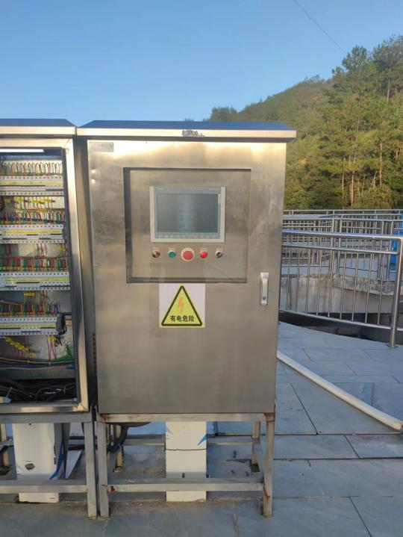
主要设备
序号 | 设备名称 | 型号、规格 | 单位 | 数量 | 备注
1 | 散热风扇 | 电压=110v，转速=36000r/min，N=4.8w，风量=22.74m³/h | 个 | 2
2 | 挡板 | 塑料，33cm x 24cm | 个 | 1
- 问题描述：二期线管为PVC材质，安装不规范，易老化，存在运行风险。
问题图片：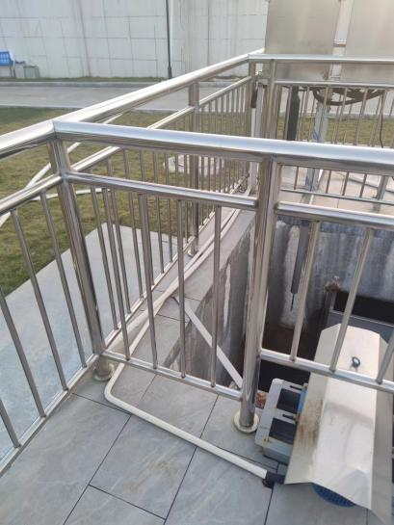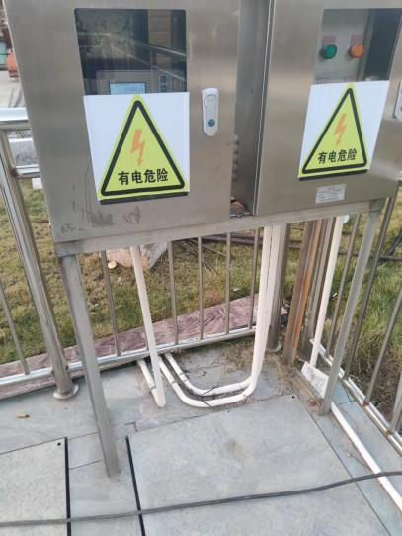
主要设备
序号 | 设备名称 | 型号、规格 | 单位 | 数量 | 备注
1 | 管道 | 钢管，DN15 | m | 5
2 | 管道 | 钢管，DN20 | m | 10
3 | 管道 | 钢管，DN25 | m | 5

2.8二期加药间
- 问题描述：二期葡萄糖加药设备缺少搅拌装置。
问题图片：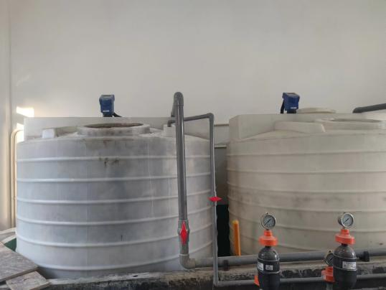
主要设备
序号 | 设备名称 | 型号、规格 | 单位 | 数量 | 备注
1 | 搅拌器 | N=1.1kW，机械搅拌器 | 台 | 2 | 带钢支架
- 问题描述：二期葡萄糖缺少正式加药平台，加药存在坠落危险，不符合安全规范。
问题图片：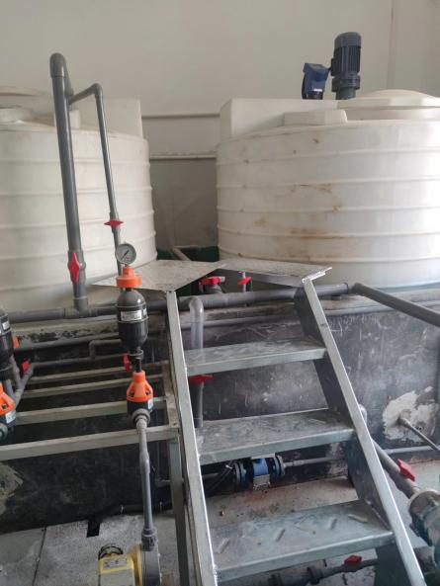
主要设备
序号 | 设备名称 | 型号、规格 | 单位 | 数量 | 备注
1 | 加药平台 | 钢材质，踏步梯，100cmx300cmx70cm | 个 | 2

2.9杂项
- 问题描述：应急池耦合器连接段损坏，现无法让水切至应急池处。
问题图片：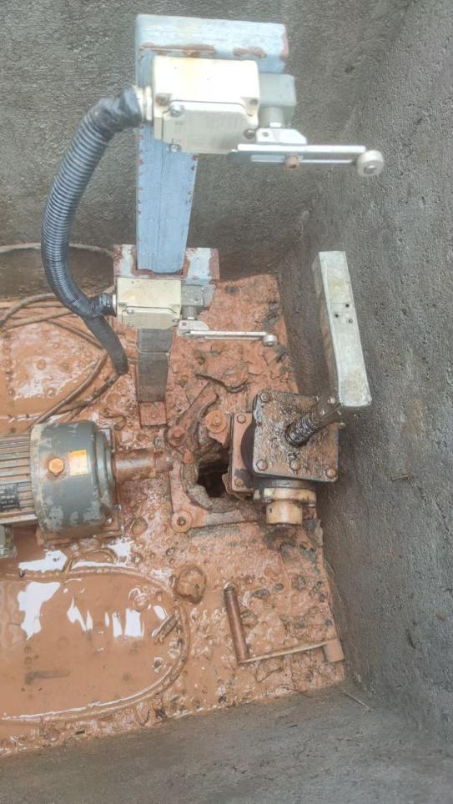
主要设备
序号 | 设备名称 | 型号、规格 | 单位 | 数量 | 备注
1 | 耦合器 |  | 个 | 1
2 | 连接件 |  | 片 | 1
- 问题描述：应急池内#1抽水泵水管破裂，无法正常使用。
主要设备
序号 | 设备名称 | 型号、规格 | 单位 | 数量 | 备注
1 | 管道 | Dn50，pvc | m | 1
2 | 弯头 | Dn50，pvc | 个 | 1
3 | 直接 | Dn50，pvc | 个 | 1
- 问题描述：一期中控无法显示，二期中控及在线数据未接至中控室，无法控制，不符合污水厂运行规范。
主要设备
序号 | 设备名称 | 型号、规格 | 单位 | 数量 | 备注
1 | 中控柜 | 数据传输柜 | 台 | 1 | 需连接至一期中控室，可远程操控，同时可传输在线房数据

2.10实验室区域
1.问题描述：实验室仪器配置不合理，总氮使用的为非国标设备，经检验报告确认现场存在干扰离子，无法正常得出数据，同时，缺少大量仪器，例如：氨氮、COD国标检测设备，显微镜，烘干机，便携溶氧检测仪，便携氟离子检测仪等，不符合实验运行标准。
主要设备
序号 | 设备名称 | 型号、规格 | 单位 | 数量 | 备注
1 | 数显多头恒温磁力搅拌器、磁力加热搅拌器 | 6联，220v，50Hz，最大搅拌量=3L*6，工作面板尺寸=150mm x 150mm x 6个 | 台 | 1
2 | 纯水仪 | 20L | 台 | 1 | 蒸馏法、过滤法均可
3 | 药品冷藏柜 | 电压220v，频率50Hz，有效容积260L | 台 | 1
4 | 电热恒温鼓风干燥箱 | 电压220v，温控5-300℃ | 台 | 1
5 | 显微镜 | 生物显微镜 | 台 | 1 | 物镜底部带灯
6 | 紫外可见分光光度仪 |  | 台 | 1 | 用于测定总氮紫外分光光度法
7 | 药物天平 | 分析天平，0-320g，充电 | 台 | 1
8 | 便携式荧光溶氧仪 | 配线10m以上 | 台 | 1
9 | 药品储藏柜 | 90cm x 100cm x 100cm | 台 | 1
10 | 容量瓶 | 100ml | 个 | 10
11 | 容量瓶 | 1000ml | 个 | 10
12 | COD快速消解仪 |  | 台 | 1
13 | 恒温空调 | 1.5p | 台 | 2

2.11安全相关
- 问题描述：缺少门禁设备，存在现场财产安全隐患。
主要设备
序号 | 设备名称 | 型号、规格 | 单位 | 数量 | 备注
1 | 门禁设备 | 门禁栅栏 | 个 | 1 | 带门卫室
- 问题描述：厂区内安防摄像头数量不足。
主要设备
序号 | 设备名称 | 型号、规格 | 单位 | 数量 | 备注
1 | 安防摄像头 |  | 个 | 10 | 枪机、球机均可

2.12氟化物提标设备
- 问题描述：现阶段，污水处理厂现有设备氟离子无法达到建议的2mg/L，增加氟化物提标设备。
设计概述：设计高密度沉淀池，通过加药处理氟化物。
设计技术参数：
设计流量：62.5m³/h（1500m³/d）；
HRT=5h
有效容积：300m³，有效水深：4.5m；
分为快速混合池2.25m x 1m x 5m，絮凝反应池2.25m x 0.75m x 5m，斜板沉淀分离池8m x 8m x 5m，结构：钢砼。 相关设备：

主要设备
序号 | 设备名称 | 型号、规格 | 单位 | 数量 | 备注
1 | 斜板 | 60° | m² | 42
2 | 污泥螺杆泵 | 5m3/h，杨程10m | 台 | 2 | 回流，一用一备，可变频
3 | 污泥螺杆泵 | 40L/min，杨程40m | 台 | 2 | 排泥，一用一备
4 | 搅拌器 | 循环搅拌器 | 台 | 2 | 快速混合池
5 | 搅拌器 | 循环搅拌器 | 台 | 3 | 絮凝反应池
6 | 管道混合器 |  | 个 | 1
7 | 加药泵 | Qmax=720L/h，电压380v，计量泵 | 台 | 4 | 三用一备
8 | 集水槽 |  | m | 30
9 | 中心传动刮泥机 | Φ=8000mm | 台 | 1
10 | 溶药桶 | PE，5L | 个 | 3 | 配套药品储存区

